Конспект ООД по познавательному развитию (ФЭМП)

в старшей группе на тему:

«Путешествие в сказку. Порядковый счет до 10»

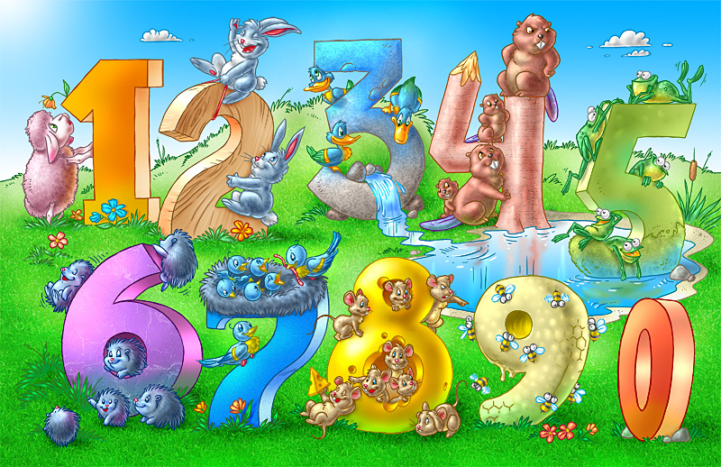

2019г.

**Провела: Тузуркаева Х.М.**

«**Путешествие в сказку**. **Порядковый счет до 10**»

Ведущая образовательная область: познавательная

Интеграция образовательных областей: познавательное развитие; художественно-эстетическое развитие; речевое развитие; физическое развитие; социально-коммуникативное развитие.

Цель: создать условия для закрепления **порядкового счета до 10**.

Задачи:

Образовательная: способствовать накоплению умений считать до 10 и обратно, умение соотносить количество предметов с цифрой; знание геометрических фигур; названий дней недели и их последовательность.

Развивающая: развивать социальные навыки умения работать в **группе**, находить решение и делать выводы.

Воспитательная: воспитывать сдержанность, усидчивость, доброжелательность чувства взаимовыручки, желание прийти на помощь.

Виды деятельности: игровая, продуктивная, музыкально-художественная.

Формы организации: индивидуальная, **групповая.**

Форма реализации: использование пособий, музыкального сопровождения, демонстрация иллюстративных пособий;

Поисковые и проблемные вопросы к детям, поощрение, пояснение, подведение к выводу;

Создание игровой мотивации, сюрпризный момент, игры, активная деятельность детей, сравнение, сопоставление.

Оборудование: ковер-самолет, **сказочная музыка**, геометрические фигуры, игрушка *«Медведь»*, *«Дощечки»* с цифрами, иллюстрации со **сказочными героями**, макет шляпы.

Ход ООД

Вводная часть

Дети вместе с воспитателем встают в круг.

Создание игровой мотивации.

- Ребята, к нам в **группу** пришло письмо от волшебницы. Давайте посмотрим, что в конверте и что написано в письме? (Карта, добрая Фея пригласила нас отправиться в **сказочное путешествие в четверг**).

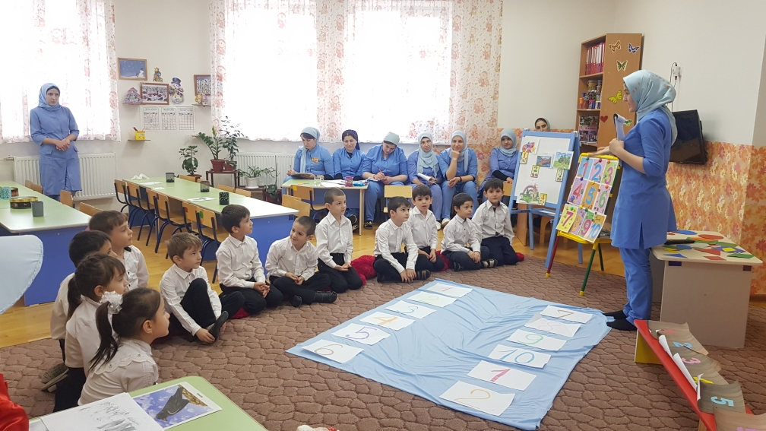

- Ребята, назовите дни недели по **порядку**?

- Дети: Понедельник, Вторник, Среда, Четверг, Пятница, Суббота, Воскресенье.

- Какой день недели идет после вторника? *(Среда)*

- После четверга? *(Пятница)*

- После субботы? *(Воскресенье)*

- Какой день недели идет перед вторником? *(Понедельник)*

- Перед средой? *(Вторник)*

- Перед воскресеньем? *(Суббота)*

- Какой день недели находится между средой и пятницей? *(Четверг)*

- Между субботой и понедельником? *(Воскресенье)*

- Между четвергом и субботой? *(Пятница)*

Подготовка к **путешествию в сказочную** страну – выбор волшебного транспорта.

- Молодцы! А на чем же мы отправимся в **сказочную страну***(автобус, поезд)*. Ребята, запомните, если мы отправляемся в **сказочную страну**, то и транспорт наш тоже должен быть **сказочным и необыкновенным**. Хотите на ковре – самолете? *(Да)*

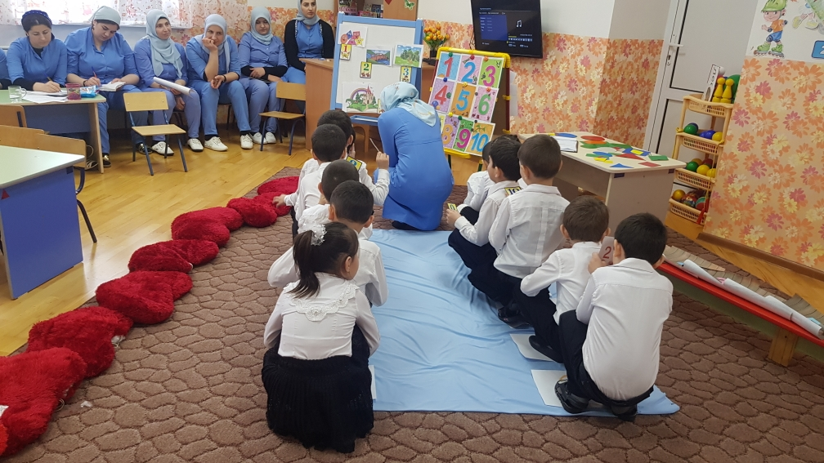

Соотнесение цифр.

- Тогда берите билеты. Теперь занимаем места на ковре-самолете в соответствии с цифрой на билете и цифрой на местах в нашем транспорте.

Основная часть:

**Путешествие в сказочную страну.**

**Станция 1. *«Геометрические фигуры»***

- Ребята, мы летим в **сказочную страну**, какие **сказки вы знаете**?

*(Дети называют любимые****сказки****)*

- Смотрите, мы оказались на поляне геометрических фигур! Видите, все фигуры перепутаны. По каким признакам можно разделить эти фигуры? И на какие **группы их можно разделить**? *(По цвету, по форме, по размеру)*.

- Ребята, давайте разделимся на три команды:

1 команда будет собирать фигуры красного цвета.

2 команда будет собирать фигуры желтого цвета.

3 команда будет собирать фигуры синего цвета.

А как мы можем еще разобрать фигуры? *(По форме, по размеру)*

А теперь разберите по форме. Молодцы! А сейчас по величине *(Самостоятельная работа детей)*.

Итак, сколько **группы вас получилось**? Назовите их *(по форме, по цвету, по размеру)* Молодцы! Привели поляну в **порядок**. Едем дальше.

**Станция 2 *«Ремонт моста»***

- Ребята, смотрите, перед нами река, а мост разобран. Давайте отремонтируем его. На каждой дощечке есть цифры. Чтобы наш мост был крепким, дощечки с цифрами надо сложить по **порядку**, от 1 до 10 *(самостоятельная работа детей)*.

- Проверим. Сосчитайте дощечки по **порядку**. Ничего не пропустили? *(нет)*. Теперь посчитайте в обратном **порядке**.

- Назовите, какая цифра стоит перед цифрой 6, 8, 10? *(5,7,9)*.

- Назовите соседей цифр 4,6,9 *(3и5, 5и7, 8и10)*.

- Молодцы! Все сделали правильно! Наш мост в **порядке**, едем дальше**.**



**Станция 3 *«Лесная чаща»***

- Ребята, кто это сидит в зеленой чаще на пеньке? *(Медведь)*

- Какой он? *(грустный)*

Наверное, у него что-то случилось. Смотрите, у него в руках конверт, давайте посмотрим, что там *(Дети вскрывают конверт и видят карточки с точками и цифрами)*. Как вы думаете, что случилось с Медведем. *(Он не знает цифры, у него не получается рисунок)*. Ребята, а вы можете помочь ему справиться с заданием *(индивидуальная работа по карточкам)*. Что хотел нарисовать Медведь но не смог? *(Гриб)*

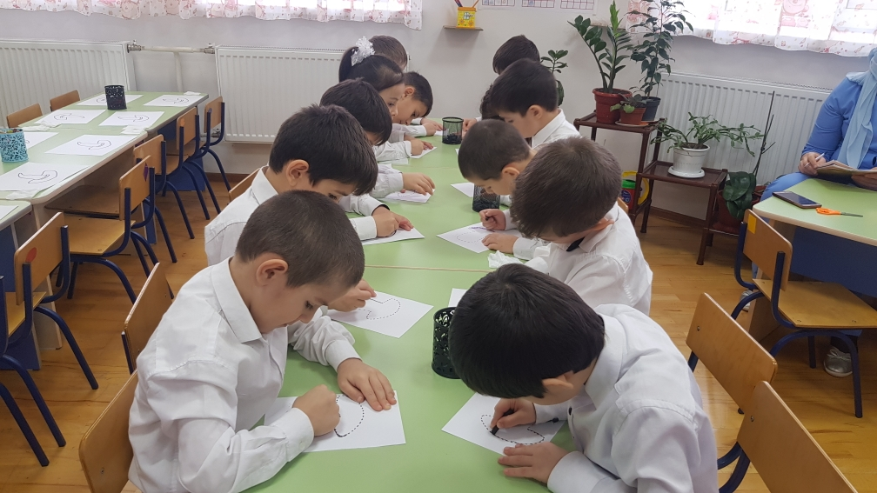

- Молодцы, помогли Медведю! Он говорит нам большое спасибо. Пора идти дальше!

Станция 4 *«****Сказочный город****»*

- Ребята, мы приехали в **сказочный город**. Кто здесь живет? *(Незнайка)*.

Давайте, покажем Незнайке, как мы умеем отдыхать.

Динамическая пауза: Раз,два,три,четыры,пять!

- Что он делает? *(Сидят за столом, пишут, рисуют)*

- Нет, он решает задачи. Поможем им? *(Да)*

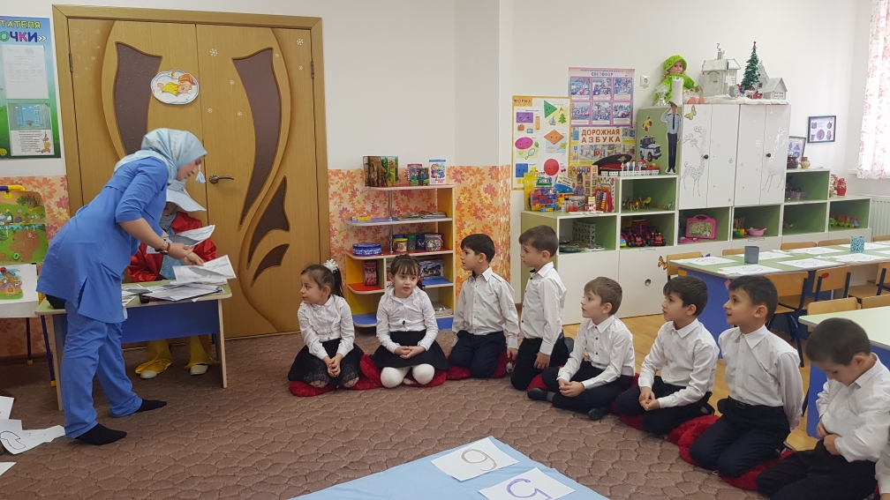

Три яблоки из сада ежик притащил,

Самое румяное белке подарил!

С радостью подарок получила белка.

Сосчитайте яблоки у ежа в тарелке *(2)*.

Пять ворон на крышу сели,

Две еще к ним прилетели.

Отвечайте быстро смело!

Сколько всех их прилетело? *(7)*

Шесть веселых медвежат

За малиной в лес спешат

Но один малыш устал

От товарищей отстал

А теперь ответ найди:

Сколько мишек впереди? *(5)*

- Молодцы!

Незнайка приглашает вас за стол. Садимся за столы *(дети рассаживаются)*. Незнайка очень любит красивые шляпы. Давайте нарисуем ему красивую шляпу и подарим *(самостоятельная работа детей)*

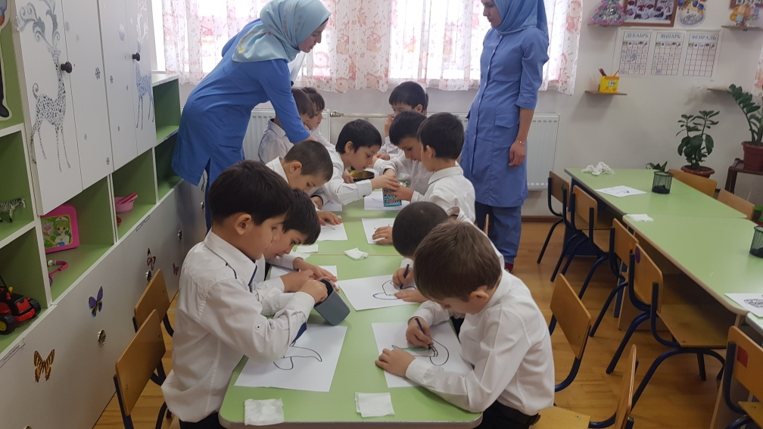

***Пальчиковая гимнастика****.*

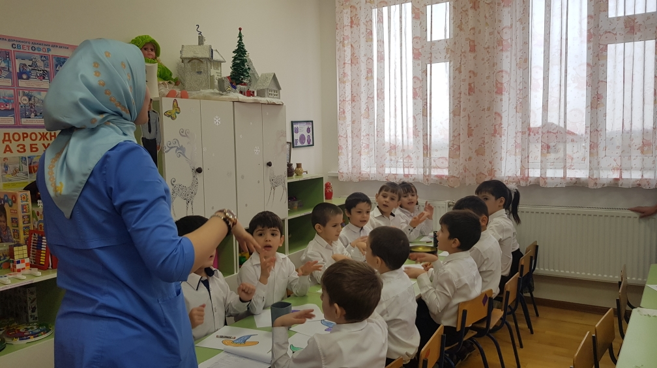 Заключительная часть:

- Ребята, вот и подошло наше **путешествие к концу**. Пора отправляться домой.

Рефлексия занятия:

- Понравилось ли вам **путешествие**? Чем понравилось? Какие трудности встречались на пути? Сегодня вы были дружными, помогли **сказочным** героям справиться с заданиями. Попрощайтесь с друзьями. Нам пора возвращаться домой.

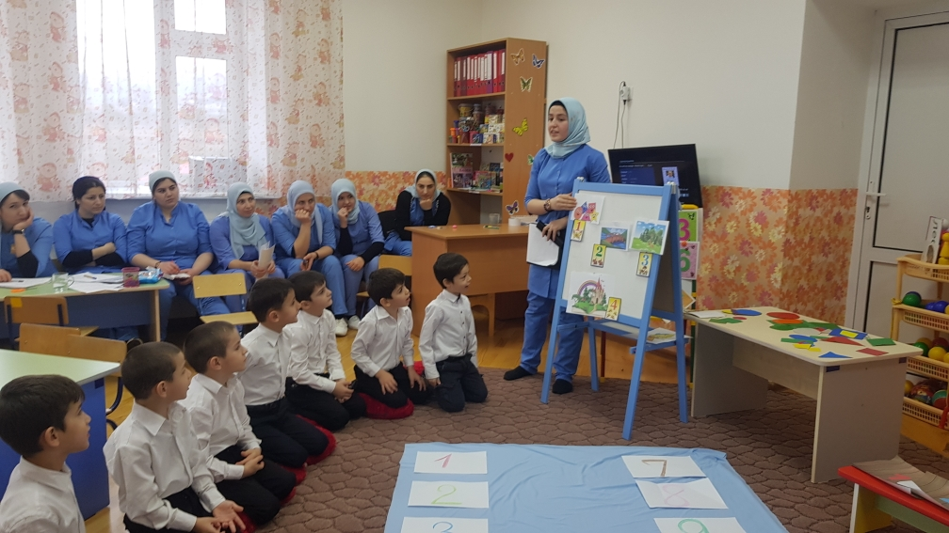

*(Дети с воспитателем садятся на ковер-самолет и летят домой)*

